Методика использования кода

- Описание кода
Оценивается эффективность прогнозирования 5 методов контролируемого машинного обучения: регрессия опорных векторов (SVR), случайные леса (RF), экстремальная градиентная связь (XGB), метод k-ближайших соседей (k Nearest Neighbors, или kNN), рекуррентные нейронные сети (MLP). Эффективность различных методов сравнивается с помощью 3 точных измерений (MAE, rMAE) за 4 временных горизонта (3, 9, 12 и 24 месяца). Схема прогнозирования показана на рисунке 1.
Модели машинного обучения описываются следующим образом:
- регрессия опорных векторов (SVR), основан на процедуре, при которой задача нелинейной регрессии преобразуется в линейную. Задача регрессии определяется как f (x) = w ϕ (x) + b, где ϕ(x) представляет собой нелинейную функцию, которая проецирует данные в пространстве признаков, в котором можно найти линию, имеющую наибольшее вертикальное расстояние между ближайшими наблюдениями; эти точки, наиболее близкие к гиперплоскости, называются опорными векторами;
- алгоритм случайных лесов (RF), процедура, которая состоит из построения определенного количества деревьев решений из обучающих выборок, сгенерированных в процессе случайной выборки с заменой (начальной загрузкой);
- алгоритм потенцирования с экстремальным градиентом (XGB), использует процедуру сборки деревьев, называемую усилением, в которой деревья решений строятся последовательно, в отличие от одновременного построения, с которым работает алгоритм случайных лесов, так что каждое последующее дерево учится из ошибок предыдущей модели;
- рекуррентные нейронные сети, специально разработанные для прогнозирования данных, которые по своей природе являются последовательными. Архитектура с большой кратковременной памятью обладает способностью учитывать как более широкие контекстные характеристики модели (долговременная память), так и информацию, предоставляемую только самыми последними элементами последовательности (кратковременная память);
- метод k-ближайших соседей (k Nearest Neighbors, или kNN) - В случае использования метода для регрессии, объекту присваивается среднее значение по k ближайшим к нему объектам, значения которых уже известны.

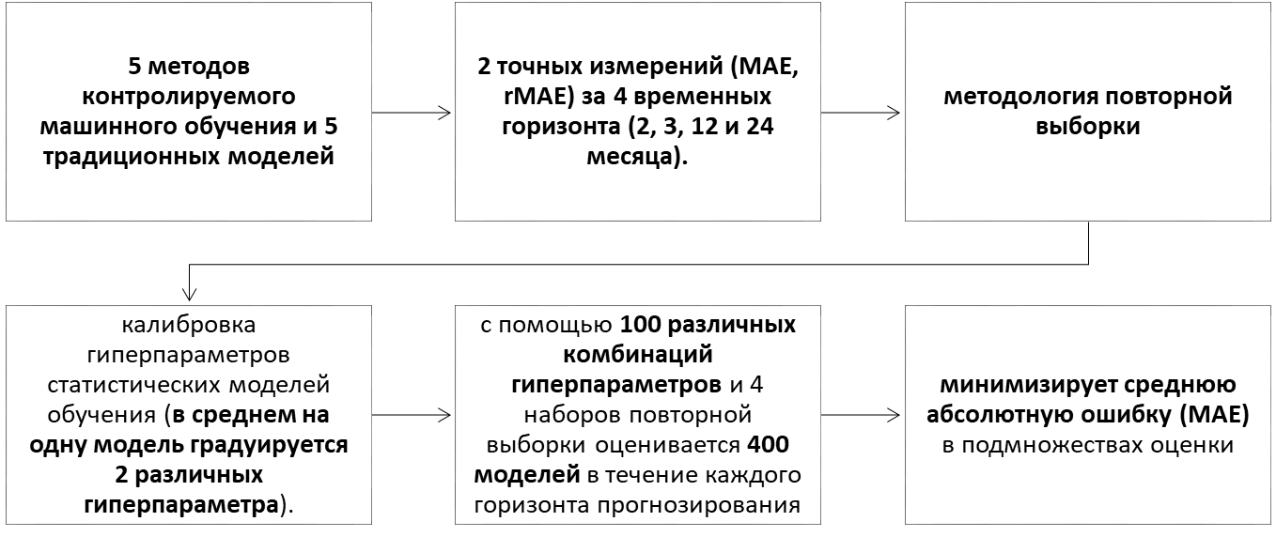
Рис. 1. Описание процесса прогнозирования ИПЦ

Используется методология повторной выборки, в которой обучающий набор данных делится на два подмножества анализа/оценки с определенными размерами. Вторая итерация использует те же размеры, но прокручивает заданное количество выборок. Этот процесс продолжается до тех пор, пока набор обучающих данных не будет полностью исчерпан, поэтому источник, на котором основаны прогнозы, движется с течением времени.
Такой метод повторной выборки используется специально для калибровки гиперпараметров статистических моделей обучения (в среднем на одну модель градуируется различные гиперпараметры). Для этого и в соответствии с методологиями проектирования вычислительных экспериментов - сетка параметров, заполняющих пространство, создается с помощью метода, называемого латинским гиперкубом, который по сути представляет собой статистическую процедуру, с помощью которой выбирается заданное пространство параметров.
Таким образом, с помощью 100 различных комбинаций гиперпараметров и 4 наборов повторной выборки оценивается 400 моделей в течение каждого горизонта прогнозирования, и для прогнозирования будущих значений целевой переменной в наборе данных выбирается та комбинация параметров, которая минимизирует среднюю абсолютную ошибку (MAE) в подмножествах оценки.

- Принцип расчета
  - Подготовка исходных данных

Исходная база данных помещается в папку data в качестве excel файла помесячного значения ИПЦ с января 2010 по актуальный месяц на момент составления прогноза ИПЦ. Переходим в RStudio, запускаем файл «methodology.Rmd». Файл имеет следующий вид:
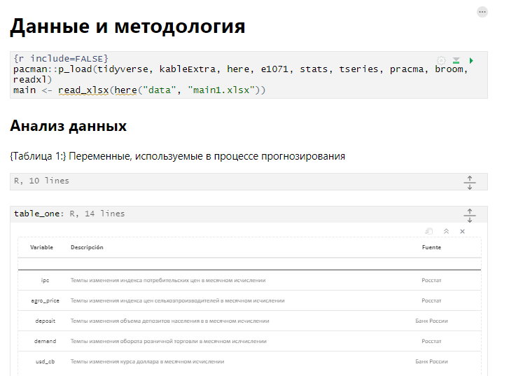
Рис. 2. Структура файла «methodology.Rmd»

После установки необходимых библиотек запускаем команду Run-> Run all. После этого скрипт самостоятельно осуществит загрузку базы данных, построит таблицу с используемыми переменными, а также их график (рис. 3).
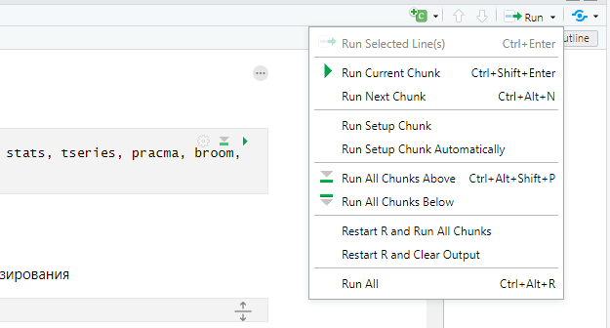
Рис. 3. Запуск скрипта

Для отображения скрипта в более визуально удобной виде вместо вкладки Source отжимаем Visual (рис. 4).

Рис. 4. Переход к визуальному формату работы

  - Построение прогнозных траекторий и их экспортирование в файл

Переходим в папку forecasts и последовательно запускаем прогнозы в каждой модели (рис. 5).
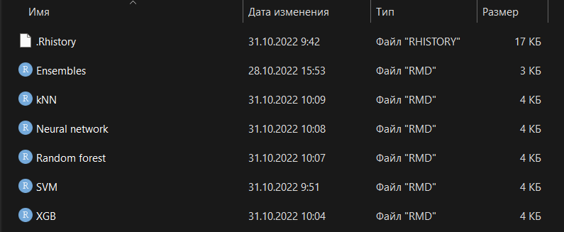
Рис. 5. Папка forecasts

Файлы запускаются по отдельности, при этом прогнозные периоды по умолчанию обрезают выборку на тестовую и прогнозную на отрезках 3,9,12,24 месяца. При этом, в каждом файле во вкладке Forecast function есть возможность изменить период деления на тестовую и прогнозную выборку (к примеру 6 месяцев вместо 3 месяцев, как в примере).
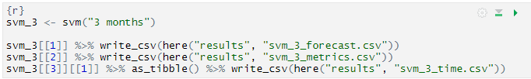

    - Polynomial support vector machines
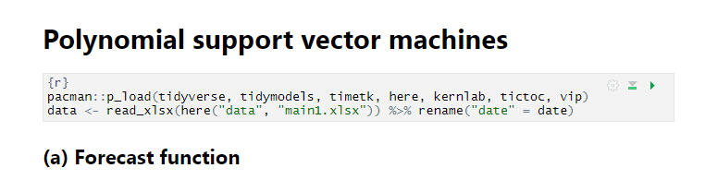
Запускаем команду Run-> Run all, с учетом корректной установки всех необходимых пакетов скрипт самостоятельно осуществит построение моделей соответствии с выбранным периодом.
    - Экстремальный градиентный бустинг

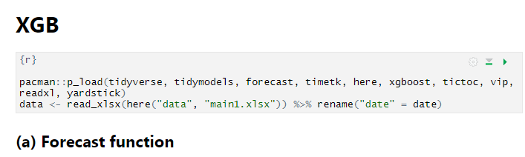
Запускаем команду Run-> Run all. Во вкладке Environment визуально проверяем корректное построение прогнозов на все временные периоды.

    - Random forest
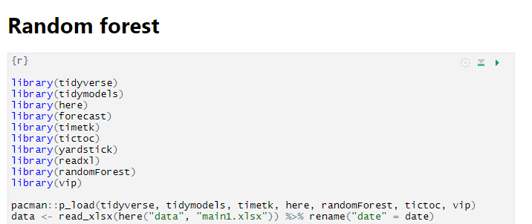
Запускаем команду Run-> Run all. Во вкладке Environment визуально проверяем корректное построение прогнозов на все временные периоды.

    - Multiplayer perceptron
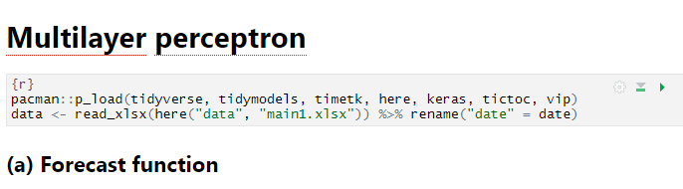
Запускаем команду Run-> Run all. Во вкладке Environment визуально проверяем корректное построение прогнозов на все временные периоды.

    - K-nearest neighbors
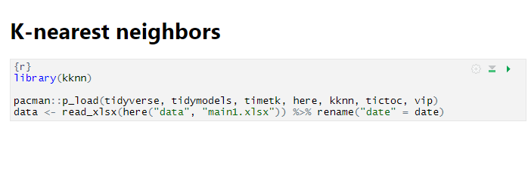
Запускаем команду Run-> Run all. Во вкладке Environment визуально проверяем корректное построение прогнозов на все временные периоды.

После построения моделей все прогнозы и необходимые метрики помещаются в папку results по отдельности в формате csv файлов. Визуально проверяем их наличие в папке. Также эти файлы могут быть использованы вне модели для любого другого вида анализа (рис. 6).
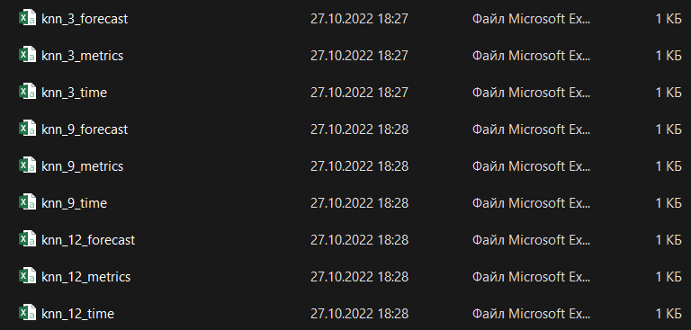
Рис. 6. Папка results

  - Агрегирование инфляции

Комбинации прогнозов традиционных и машинных моделей (Рисунок 3) выполняются с помощью средневзвешенного значения, в котором относительный вес весов определяется как:
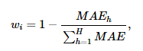
Таким образом, w_{i} придает больший вес прогнозам моделей с более низким MAE. Этот метод комбинирования прогнозов рассматривается как динамический метод, основным преимуществом которого является абстрагирование большей статистической сложности по сравнению с оценкой постоянного вектора весов и его применением на протяжении всего горизонта прогнозирования (Ван и др., 2018). В папке forecasts запускаем файл «Ensembles.Rmd».

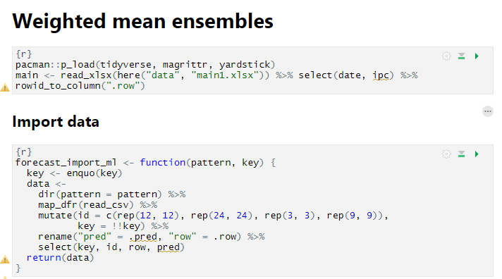
Запускаем команду Run-> Run all. Во вкладке Environment визуально проверяем корректное построение прогнозов на все временные периоды.

  - Качество прогнозов по контрольной выборке

    - Переходим к папке results. Запускаем файл «analysis.Rmd» для подгрузки всех прогнозов в единую директорию и сравнения качества прогнозов по каждой модели.
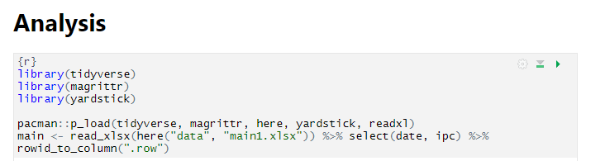
Запускаем команду Run-> Run all.
Чтобы оценить различия в точности прогнозов между традиционными и статистическими методами обучения, в этом исследовании используются 3 различных показателя:
Первая из них, средняя абсолютная ошибка (MAE), выбрана не только потому, что она широко используется при сравнении различных методов, которые предсказывают один набор данных, но и потому, что она имеет то преимущество, что обеспечивает большую устойчивость к выбросам, чем другие меры, зависящие от масштаба, такие как RMSE.
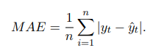
Второй мерой, которую следует учитывать, будет средняя относительная абсолютная ошибка (rMAE), которая рассчитывается как отношение MAE метода i, который вы хотите оценить, к MAErw модели случайного блуждания, используемой в качестве эталона. Хиндман и Келер (2006) отмечают, что одним из преимуществ этой меры является ее интерпретируемость: rMAE > 1 означает, что предлагаемый метод работает хуже, чем эталонная модель, тогда как rMAE < 1 обозначает противоположное.
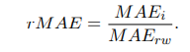
Последней мерой, которая будет рассмотрена в настоящем исследовании, является масштабированная абсолютная средняя ошибка (MASE), метод, впервые предложенный в Hyndman & Koehler (2006) с целью обеспечения лучшего варианта, чем среднесимметричная абсолютная процентная ошибка (sMAPE).
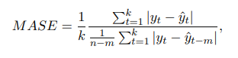
После окончания работы скрипта визуально наблюдаем наличие всех необходимых файлов во вкладке Environment.
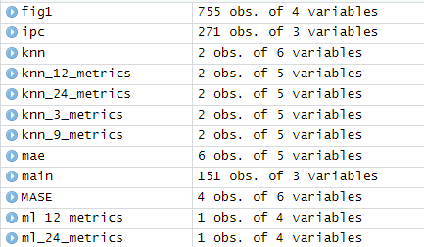
Ключевыми необходимыми файлами являются mae, rmae, MASE. В них выгружены все автоматически посчитаны ошибки качества прогноза в одну таблицу.
    - Переходим в папку results -> analysis. В ней размещены таблицы с необходимыми метриками, которые были подгружены в прошлом скрипте. Открываем файл «ranking.Rmd».
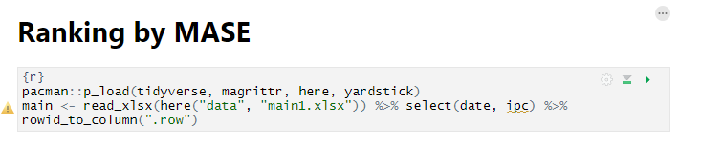
Файл позволяет отранжировать на одном графике все прогнозы по масштабированной абсолютной средней ошибке на разных прогнозных выборках. Запускаем команду Run-> Run all. После окончания работы скрипта автоматически построится график с ранжированными моделями. После визуального осмотра можно выбрать наиболее качественную модель для прогнозирования (рис. 7).
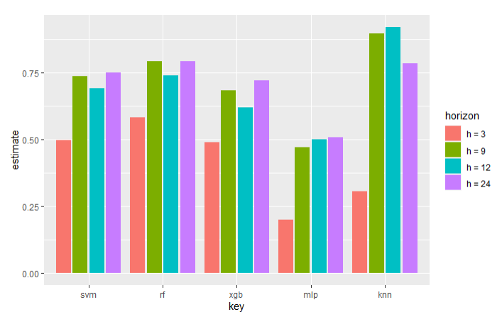
Рис. 7. Автоматическое ранжирование моделей на основе MASE

    - Переходим в файл «results.Rmd», который размещен в исходном директории. Файл позволяет автоматически рассчитать таблицу со сравнением моделей на основe MAE и rMAE. Запускаем команду Run-> Run all.
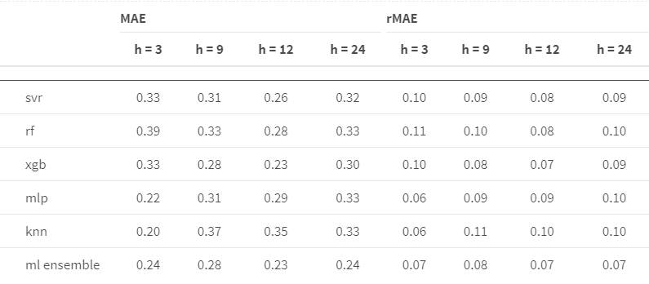
Рис. 8. Автоматическое сравнение моделей на основе MAE и rMAE

Также отдельной таблицей выводится сравнение моделей на основе MASE (рис. 9).
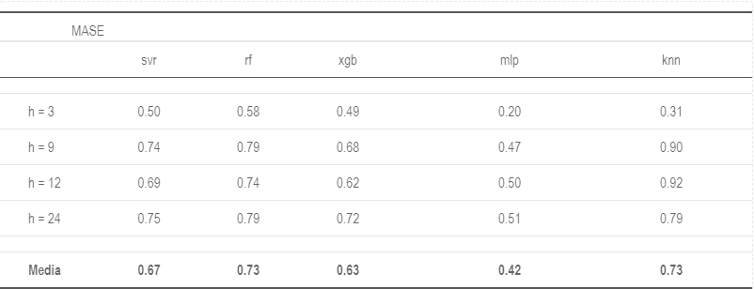

Рис. 9. Автоматическое ранжирование моделей на основе MASE

    - Выводы на основе прогнозирования ИПЦ Волгоградской области

Основные недостатки моделирования раскрываются при аудите эффективности моделирования с учетом шока марта 2022 года. В краткосрочном периоде результаты прогноза замедляются относительно срока, однако, не реагируют на столь интенсивный переход к дефляции, который фиксировался в Волгоградской области на промежутках июня-августа 2022 года. Это завышает ошибку прогноза выше 0,5 и требует дополнительного вмешательства в виде экспертных корректировок.
Для проверки качества моделирования выборка ИПЦ обрезана февралем 2022 года, чтобы исключить шоки инфляции в марте 2022. Модель рекуррентной нейронной сети(MLP) демонстрирует наилучший результат прогнозирования на долгосрочных прогнозных периодах 12 и 24 месяца, поскольку нейронная сеть требует более длительный набор данных для обучения. При этом, в краткосрочном периоде 3 месяца наилучшую MAE=0,2 демонстрирует метод k-ближайших соседей (k Nearest Neighbors, или kNN). Алгоритмы случайного леса (RF) и экстремального потенцирования градиента (XGB) не способны превзойти эффективность прогнозов регрессии опорных векторов (SVR). В целом, все модели попадают в значение <0,5 средней абсолютной ошибки прогноза.
Объединение прогнозов эконометрических моделей позволяет получить более эффективные прогнозы на 12-ти и 24-месячном горизонте. Кроме того, сборка прогнозирования моделей машинного обучения обеспечивает повышение эффективности для 12-периодного горизонта и превосходит комбинированное прогнозирование моделей временных рядов на 3 из 4 горизонтов.
Можно сделать вывод, что наиболее качественный прогноз ИПЦ моделями машинного обучения достигается на более стабильных данных без существенных выбросов. При этом, модель качественно учитывает отклики ИПЦ на долгосрочных периодах, что позволяет прогнозировать инфляцию более качественно на долгосрочных периодах, что не обеспечивают традиционные модели, такие как ARIMA и VAR.
Таким образом, данный алгоритм позволяет с меньшими трудозатратами сравнивать эффективность прогнозирования моделей машинного обучения на основе калибровки гиперпараметров ошибки прогноза.

